

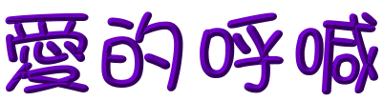

愛要大聲說出來…請在一樓大喊~~~

XX老婆我愛你!我來娶你啦!

過關方式：關主滿意為止

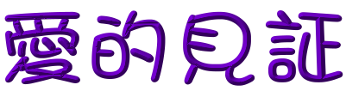

請湊出999元來證明你們的愛情長長久久

【9張100元紙鈔/9個10元硬幣/9個1元硬幣】

過關方式：限時25秒完成,裝入紅包袋給伴娘
懲罰：新郎與伴郎需在特製框框，擺出3個搞笑的表情讓呆爸拍照

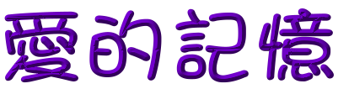

愛情長跑X年，考驗新郎是否用心
- 今天是在一起的第幾天？
- 第一次出遊地點？(3個地方)
- 第一次掌廚日？

過關方式：全數答對方可過關
懲罰：新郎與伴郎同作~~ M字腿起立蹲下

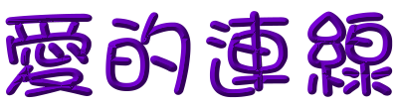

千里姻緣一線牽～

【請選擇一條紅線】

過關方式：拉中綁在新娘手上的紅線即可過關
懲罰：拉出紅線所繫之物品,請與伴郎一同穿戴

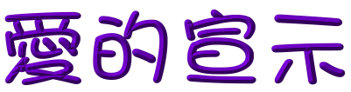

- 請下跪求婚
- 大聲宣誓並簽訂愛妻守則
- 幫新娘穿好鞋子

恭喜新郎可以將新娘娶回家嚕!

愛妻守哲

老婆上菜時，要讚不絕口，多吃幾碗；不得有偏食挑剔之行為。
老婆化妝時，要快樂期待，衷心讚美；不得有不耐等候之行為。
老婆穿衣時，要幫忙燙衣，提供建議；不得有冷嘲熱諷之行為。
老婆敷臉時，要提供方法，以身試法；不得有哈哈大笑之行為。
老婆洗澡時，要量好水溫，抓癢擦背；不得有貪圖私慾之行為。
老婆血拼時，要勇於付款，多所鼓勵；不得有不情不願之行為。
老婆給錢時，要含淚感激，省吃撿用；不得有奢侈浪費之行為。
老婆叫我時，要跳起答有，快跑現身；不得有事務繁忙之行為。
老婆審問時，要發誓毒咒，以表忠誠；不得有漫不經心之行為。
老婆不在時，要朝思慕想，守身如玉；不得有偷雞摸狗之行為。

"猜新娘的唇印是哪一個"
愛的印記

